

**BỘ GIÁO DỤC VÀ ĐÀO TẠO**

**TRƯỜNG ĐẠI HỌC SƯ PHẠM KỸ THUẬT TP. HCM**

**KHOA CÔNG NGHỆ THÔNG TIN**

-------------------



**BÁO CÁO ĐIỆN TOÁN ĐÁM MÂY**

**Đề tài: Tìm hiểu về AWS Cloud9 và viết ứng dụng minh hoạ**

**GVHD:** Huỳnh Xuân Phụng

**SVTH:**

Trần Quang Khánh 19110376

Phan Thành Tài 19110452

Bùi Văn Tính 19110478

**TP. HỒ CHÍ MINH – 09/2022**

**CBHD** :

**GVHD** :

**SVTH** :

**MSSV** :

**TP. HỒ CHÍ MINH – 7/2021**

NHẬN XÉT CỦA GIÁO VIÊN HƯỚNG DẪN

Họ tên sv 1: **Trần Quang Khánh** Mã số sinh viên 1: **19110376**

Họ tên sv 2: **Phan Thanh Tài** Mã số sinh viên 2: **19110452**

Họ tên sv 3: **Bùi Văn Tính** Mã số sinh viên 3: **19110478**

Ngành: **Công Nghệ Thông Tin**

Đề tài: **Tìm hiểu AWS Cloud9 và viết ứng dụng minh hoạ**

Giáo viên hướng dẫn: **TS. Huỳnh Xuân Phụng**

**LỜI NHẬN XÉT CỦA GIẢNG VIÊN**

1. Về nội dung đề tài & khối lượng thực hiện được trong đề tài:

2. Ưu điểm của đề tài:

3. Khuyết điểm cần sửa đổi trong đề tài:

5. Đánh giá xếp loại:

6. Điểm:

|  |  |  |
| --- | --- | --- |
| *Tp. HCM, ngày tháng năm 2022* | | |
|  | Giáo viên hướng dẫn  *(Ký & ghi rõ họ tên)* |

LỜI CẢM ƠN

*Đồ án này là sản phẩm của một quá trình học tập, làm việc nhóm. Để có thể hoàn thành báo cáo này chúng em đã nhận được rất nhiều sự hỗ trợ từ thầy và các bạn. Do đó nhóm sinh viên xin được phép gửi lời cảm ơn chân thành đến:*

1. ***TS. Huỳnh Xuân Phụng****, giảng viên khoa công nghệ thông tin đại học Sư Phạm Kỹ Thuật thành phố Hồ Chí Minh. Nếu không có sự hướng dẫn tận tình của cô chúng em khó lòng hoàn thành bài báo cáo này.*
2. *Thư viện trường đại học Sư Phạm Kỹ Thuật thành phố Hồ Chí Minh, nơi cung cấp môi trường học tập, nghiên cứu và làm việc nhóm để chúng em có thể hoàn thành tốt đồ án của nhóm mình.*
3. *Các bạn học cùng lớp đã có những nhận xét, đóng góp về mặt kiến thức lẫn tinh thần cho nhóm.*

*Một lần nữa, xin chân thành cảm ơn!*

**Nhóm thực hiện**

Trần Quang Khánh

Phan Thanh Tài

Bùi Văn Tính

**MỤC LỤC**

1

NHẬN XÉT CỦA GIÁO VIÊN HƯỚNG DẪN 2

LỜI CẢM ƠN 3

MỞ ĐẦU 6

NỘI DUNG 7

Chương 1. Lý thuyết liên quan 7

1.1. Tổng Quan Về Aws Cloud9 7

1.1.1. Giới thiệu 7

1.1.2. Cách thức hoạt động 7

1.1.3. Các tính năng của AWS Cloud9 8

1.1.4. Các ưu điểm và nhược điểm của Cloud9 8

1.2. Amazon RDS 9

1.2.1. Giới thiệu 9

1.2.2. Các tính năng, ưu điểm 9

1.2.3. Trường hợp sử dụng 9

1.3. Amazon CloudTrail 10

1.3.1. Giới thiệu 10

1.3.2. Cách thức hoạt động 10

1.3.3. Trường hợp sử dụng 10

1.4. Amazon Elastic Beanstalk 11

1.4.1. Giới thiệu 11

1.4.2. Cách hoạt động 11

1.4.3. Trường hợp sử dụng 12

1.5. Amazon S3 12

1.5.1. Giới thiệu 12

1.5.2. Cách hoạt động 12

1.5.3. Trường hợp sử dụng 12

Chương 2. Cài đặt, cấu hình dịch vụ cloud9 và các dịch vụ đi kèm áp dụng vào đề tài 13

2.1. Cài đặt dịch vụ AWS Cloud9 và setup môi trường chạy ứng dụng minh hoạ 13

2.1.1. Cài đặt và cấu hình dịch vụ AWS Cloud9 13

2.1.2. Setup cho ứng dụng minh hoạ 15

2.1.3. Cấu hình kết nối SSH đến AWS Cloud9 sử dụng máy tính chạy Window 19

2.1.4. Cấu hình SSH đến AWS Cloud9 thông qua Visual Studio Code để tiến hành viết mã từ xa 21

2.2. Cài đặt dịch vụ Amazon RDS 24

2.3. Cài đặt dịch vụ Amazon CloudTrail 29

2.4. Cài đặt dịch vụ Amazon Elastic Beanstalk để deploy ứng dụng minh hoạ 32

Chương 3. Kết luận 38

3.1. Kết quả đạt được 38

3.2. Hạn chế 38

3.3. Hướng phát triển 38

TÀI LIỆU THAM KHẢO 39

MỞ ĐẦU

1. **Lý do chọn đề tài:** Với sự phát triển của công nghệ ngày càng nhanh chống, để đáp ứng sẵn sàng các yêu cầu của người dùng khi tiếp cận với các ứng dụng cũng như dịch vụ trên internet. Do đó nhóm chúng em quyết định chọn đề tài này, với mục đích tìm hiểu, triển khai ứng dụng đi kèm với các dịch AWS nhằm đáp ứng được việc tìm hiểu cũng như có thể triển khai dịch vụ luôn sẵn sàng với việc truy cập của người dùng.
2. **Đối tượng nghiên cứu:** Nghiên cứu và tìm hiểu các dịch vụ để đáp ứng được mục tiêu của đề tài. Cụ thể ở đây nhóm chúng em lựa chọn các dịch vụ được cung cấp trên AWS để thực hiện cũng như triên khai đề tài như: Amazon Cloud9, Amazon RDS, Amazon CloundTrail
3. **Phạm vi nghiên cứu:** Đề tài tập trung vào việc sử dụng, khai thác dịch vụ Amazon Cloud9 để viết mã, chạy, triển khai ứng dụng cùng với các dịch vụ khác
4. **Kết quả đạt được**

* Xây dựng thành công 1 database instance bằng dịch vụ Amazon RDS và thực hiện kết nối đến ứng dụng
* Triển khai thành công ứng dụng minh hoạ bằng Amazon EBS
* Sử dụng dịch vụ Amazon CloudTrail để theo dõi, giám sát các sự kiện, hoạt động của cơ sở hạ tầng AWS
* Kết nối SSH đến Amazon Cloud9 để tiến hành viết mã, triển khai từ xa

NỘI DUNG

# Lý thuyết liên quan

## Tổng Quan Về Aws Cloud9

### Giới thiệu

AWS Cloud9 là một dịch vụ của AWS cung cấp một môi trường cho phép thực hiện viết mã, chạy và gỡ lỗi ứng dụng chỉ với một trình duyệt. Nói cách khác, Cloud9 là IDE online cung cấp một môi trường để phát triển ứng dụng.

AWS Cloud9 hỗ trợ một số ngôn ngữ lập trình phổ biến (Javascript, Python, PHP,…) nhờ đó ta không cần cài đặt hay cấu hình thêm môi trường để bắt đầu triển khai các dự án.

IDE Cloud9 còn là một nền tảng dựa trên đám mây, do đó ta có thể triển khai các dự án, xây dựng các ứng dụng từ xa (từ nhà ở, văn phòng hay bất cứ đâu) miễn là các thiết bị kết nối có sẵn Internet.



### Cách thức hoạt động

Thông qua trình duyệt web, ta có thể tương tác với dịch vụ AWS Cloud9 mà không cần phải tải hay cài đặt, cấu hình thêm bất cứ thứ gì. Ngoài ra, ta còn có thể kết nối các tài nguyên điện toán khác (Ví dụ: EC2 instance, private server…) với AWS Cloud9.

Phiên làm việc với dịch vụ AWS Cloud9 có thể được lưu trữ ở dịch vụ kho lưu trữ CODECOMMIT hoặc các loại kho lưu trữ từ xa bất kỳ.

### Các tính năng của AWS Cloud9

Một số tính năng mà dịch vụ AWS Cloud9 hiện đang cung cấp, bao gồm:

* Viết mã chỉ bằng một trình duyệt mà không cần phải cài đặt một IDE cục bộ.
* Xây dựng ứng dụng trong thời gian thực cùng với các thành viên trong nhóm
* Tận dụng kết nối mạng của dịch vụ AWS để tối ưu tốc độ phát triển ứng dụng
* Cho phép tích hợp các dịch vụ, công cụ Serverless của AWS như AWS Lamba
* Tương tác với các container Docker đang được thực thi

### Các ưu điểm và nhược điểm của Cloud9

*\*Ưu điểm:*

* Linh hoạt, cho phép viết mã từ bất cứ đâu miễn là thiết bị kết nối đến dịch vụ có sẵn Internet
* Cho phép triển khai ứng dụng lên public host để mọi người có thể sử dụng
* Dễ sử dụng, chỉ việc tạo 1 workspace hoặc clone project thông qua git thì có thể phát triển ứng dụng ngay và luôn
* Chạy trên máy ảo EC2, thông qua máy ảo này có thể tích hợp thêm các dịch vụ khác để phục vụ cho dự án đang phát triển

*\*Nhược điểm*

* Chưa hỗ trợ tốt cho 1 số ngôn ngữ lập trình, có thể gây ra lỗi cho các dự án viết bằng ngôn ngữ lập trình đó do thiếu các plug-in hỗ trợ
* Sử dụng tài khoản free sẽ không thể chạy được các dự án phức tạp
* Do là một IDE online nên cần phải có kết nối mạng tốt để giảm thiểu độ trễ khi viết mã, sử dụng

## Amazon RDS

### Giới thiệu

Amazon RDS (Amazon Relational Database Service) là một dịch vụ cho phép cài đặt, thao tác với cơ sở dữ liệu quan hệ trên AWS Cloud.

Các hệ cơ sở dữ liệu mà Amazon RDS hỗ trợ:

* PostgreSQL, MySQL, MariaDB
* AmazonDB
* SQL Server, Oracle

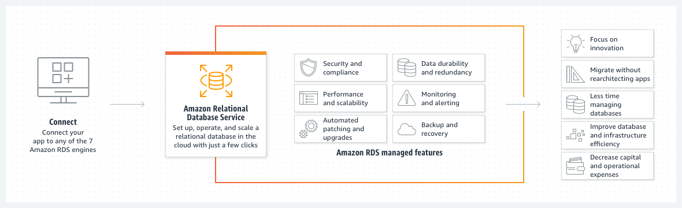

### Các tính năng, ưu điểm

* Có hiệu năng cao, dễ dàng mở rộng
* Có tính sẵn sàng cao, có thể sử dụng mọi lúc mọi nơi
* Khả năng tương thích với các hệ thống, ứng dụng dễ dàng.
* Tính bảo mật cao

### Trường hợp sử dụng

**Xây dựng ứng dụng di động hoặc các ứng dụng web:** Amazon RDS hỗ trợ phát triển các ứng dụng với độ sẵn sàng cao và dễ dàng mở rộng quy mô

**Quản lý tự động cơ sở dữ liệu :** Amazon RDS sẽ tự quản lý thay vì ta phải tự quản lý cơ sỡ dữ liệu của bản thân, giúp hạn chế tốn kém, thời gian bỏ ra

**Chuyển đổi cơ sỡ liệu mới từ cơ sở dữ liệu cũ:** Với Amazon Aurora, chi phí để triển khai, phát triển một cơ sở dữ liệu sẽ có chi phí bằng 1/10 so với các cơ sở dữ liệu thương mại đắt đỏ.

## Amazon CloudTrail

### Giới thiệu

AWS CloudTrail là một dịch vụ cho phép quản lý, kiểm tra vận hành, ghi lại các hoạt động và đánh giá rủi ro cho tài khoản AWS.

Với CloudTrail, ta có thể ghi lại, giám sát liên tục các hoạt động diễn ra trên cơ sở hạ tầng AWS của bản thân

### Cách thức hoạt động

AWS CloudTrail theo dõi và ghi lại hoạt động của tài khoản trên khắp cơ sở hạ tầng AWS, trao quyền để kiểm soát các hành động như lưu trữ, phân tích và đưa ra giải pháp khắc phục.

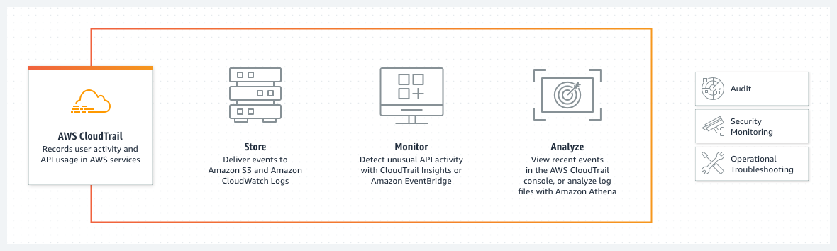

### Trường hợp sử dụng

* Dùng trong các hoạt động kiểm tra, theo dõi các sự kiện diễn ra trên cơ sở hạ tầng AWS
* Dùng để xác định các sự cố rò rỉ bảo mật, phát hiện các truy cập trái phép
* Khắc phục sự cố vận hành, hoạt động trên cơ sở hạ tầng.

## Amazon Elastic Beanstalk

### Giới thiệu

Amazon Elastic Beanstalk là dịch vụ quản lý cơ sở hạ tầng web. Nó giải quyết vấn đề triển khai và mở rộng cho các ứng dụng web và dịch vụ.

Elastic Beanstalk có thể tự động quản lý, cấu hình, mở rộng quy mô cho các dịch vụ AWS khác nhau. Các dịch vụ đó bao gồm Amazon EC2, Amazon S3, Amazon RDS,….

Một số ngôn ngữ lập trình, nền tảng mà Amazon Elastic Beanstalk hỗ trợ :

* Docker
* Go
* Java SE
* NodeJS
* Python
* Ruby

### Cách hoạt động

Elastic Beanstalk sẽ khởi tạo 1 Aplication, sau đó tải lên phiên bản của ứng dụng dưới dạng nén là .zip hoặc .war… rồi cấu hình thích hợp để triển khai ứng dụng.

Sau đó, Elastic Beanstalk sẽ tự tạo ra một Environment để triển khai các tài nguyên cần thiết để chạy ứng dụng

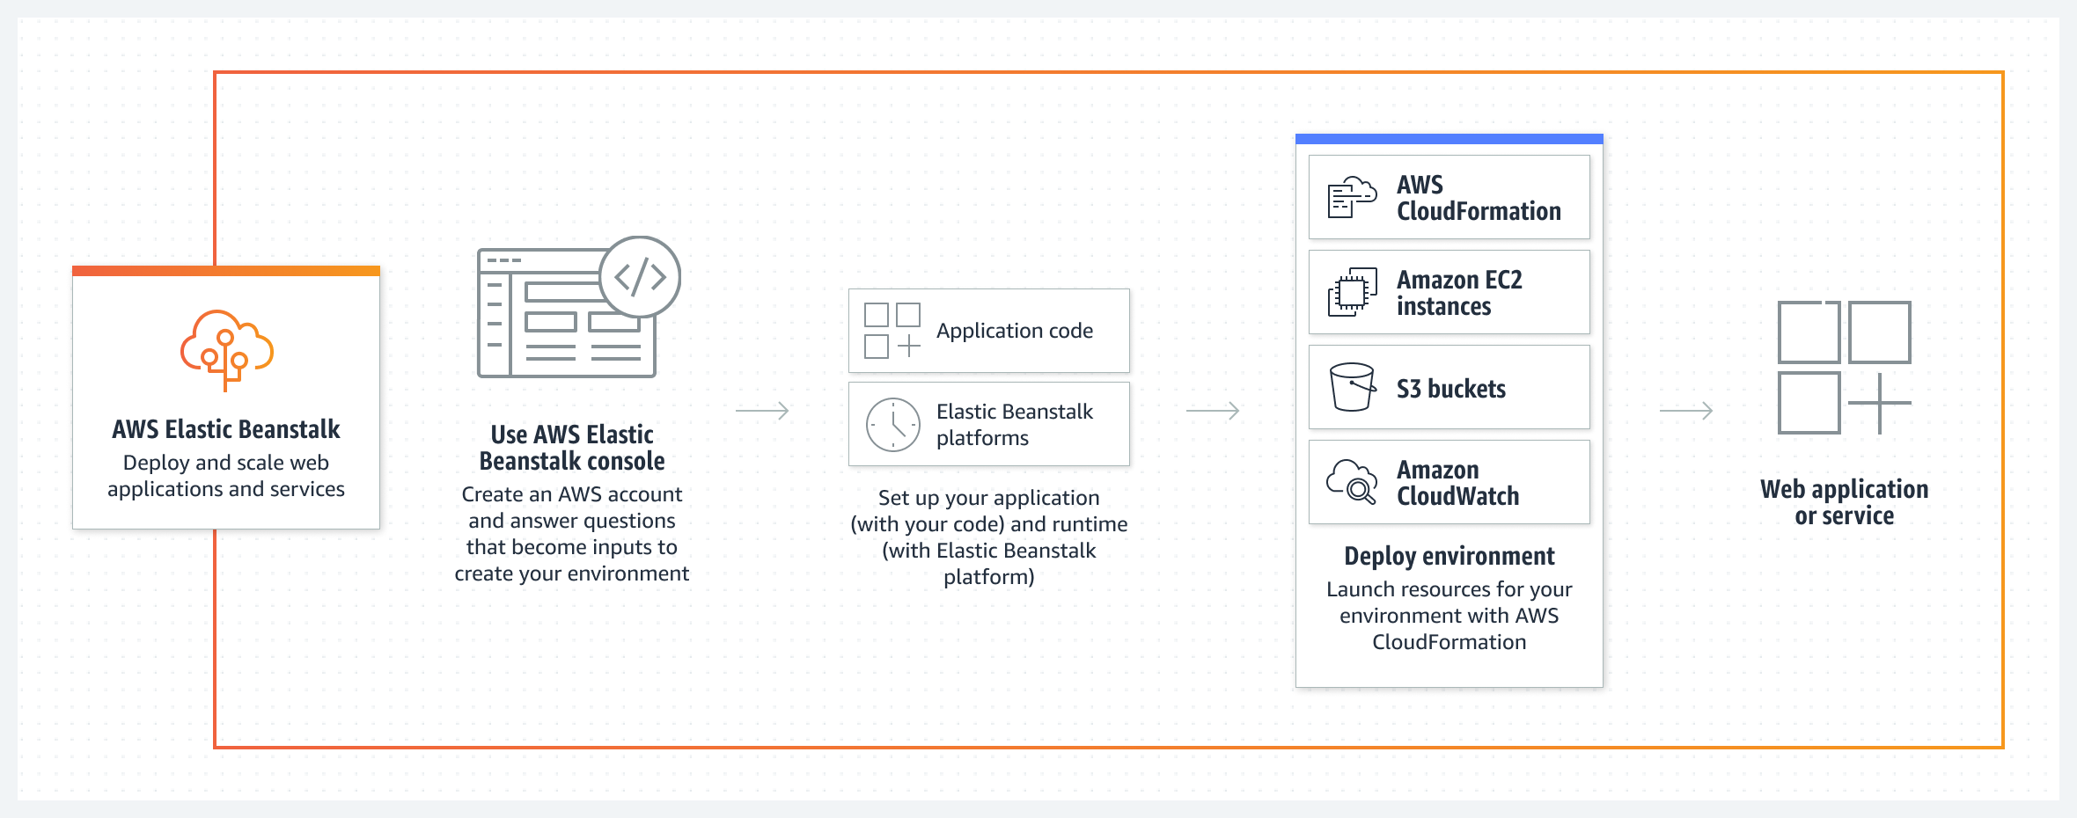

### Trường hợp sử dụng

* Dùng để deploy các ứng dụng web một cách nhanh chóng
* Triển khai Backend API cho các ứng dụng
* Chuyển đổi nền tảng cho các ứng dụng quan trọng

## Amazon S3

### Giới thiệu

Là dịch vụ lưu trữ đối tượng, được xây dựng để truy xuất dữ liệu thuộc mọi kích thích từ bất kỳ nơi đâu

### Cách hoạt động

Amazon S3 cung cấp khả năng đáp ứng việc thay đổi quy mô, mức độ sẵn sàng của dữ liệu và độ bảo mật cao.

Với các class lưu trữ giúp tiết kiệm chi phí và tính năng quản lý dễ thao tác, sử dụng, Amazon S3 giúp tối ưu hoá ngân sách sử dụng, tổ chức dữ liệu để đáp ứng các nhu cầu cụ thể được đưa ra bởi khách hàng

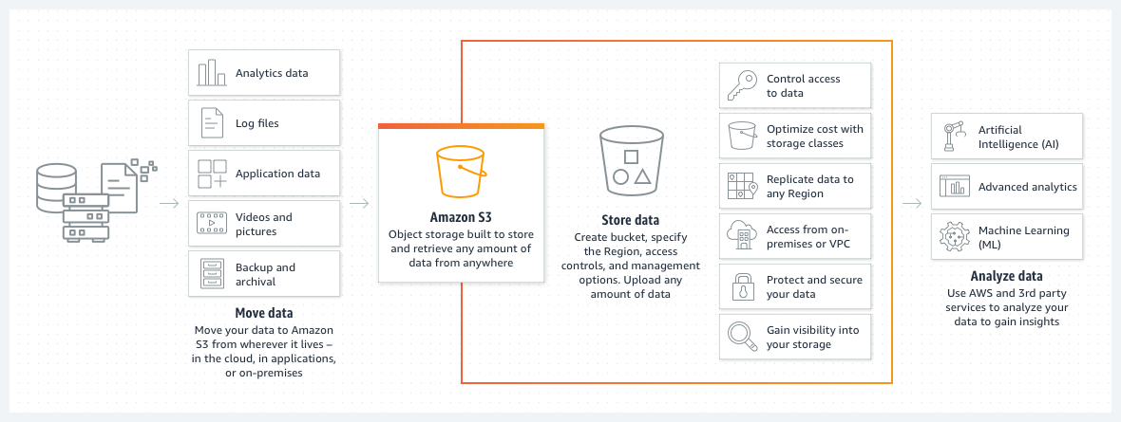

### Trường hợp sử dụng

* Xây dựng các hồ dữ liệu (Data Lake)
* Sao lưu và khôi phục dữ liệu quan trọng
* Lưu trữ dữ liệu với chi phí thấp
* Chạy ứng dụng hoạt động trên đám mây

# Cài đặt, cấu hình dịch vụ cloud9 và các dịch vụ đi kèm áp dụng vào đề tài

## Cài đặt dịch vụ AWS Cloud9 và setup môi trường chạy ứng dụng minh hoạ

### Cài đặt và cấu hình dịch vụ AWS Cloud9

Bước 1: Đăng nhập vào tài khoản AWS

Bước 2: Tại AWS Console, gõ từ khoá Cloud9 trên thanh tìm kiếm rồi chọn dịch vụ này ở dialog kết quả

Bước 3: Nhấn vào nút “Create Environment”


                Welcome page in the AWS Cloud9 console
            

Bước 4: Đặt tên, description cho environment và chọn Environment type thích hợp ở Tab Details

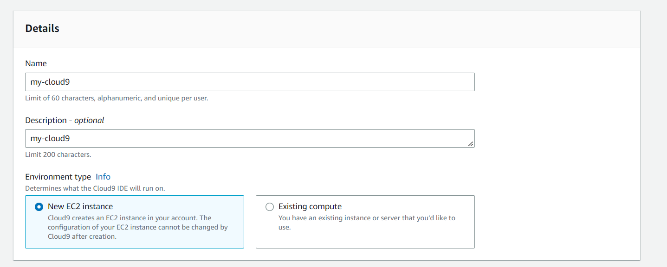

Bước 5: Tiếp tục cấu hình cho environment như sau

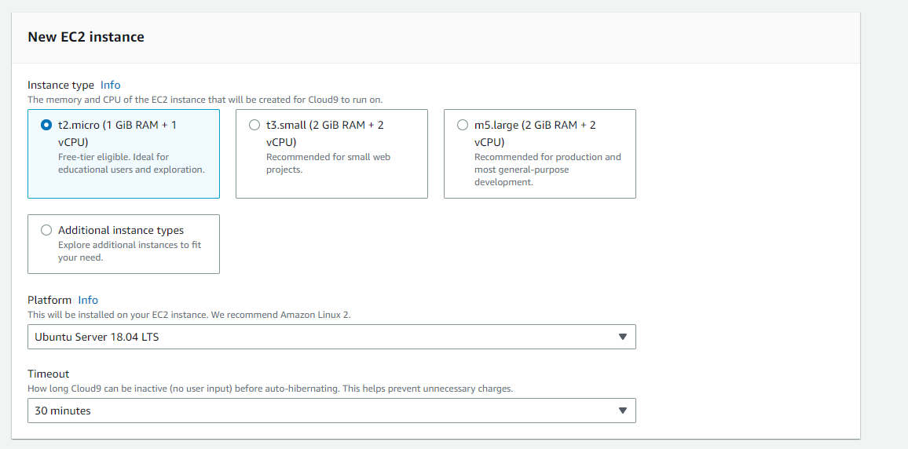

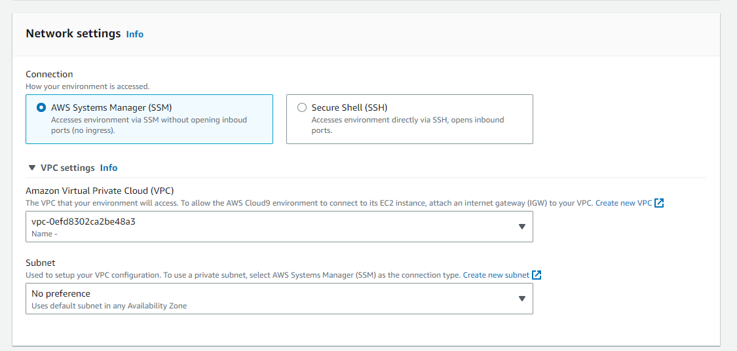

Bước 6: Sau khi tiến hành nhập các thông số cần thiết, ta nhấn nút “Create” để tạo

Kết quả: Giao diện của Cloud9 sau khi setup, truy cập bằng cách nhấn vào nút “Open”

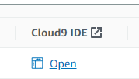

*Nhấn vào “Open” để mở Cloud9 IDE*

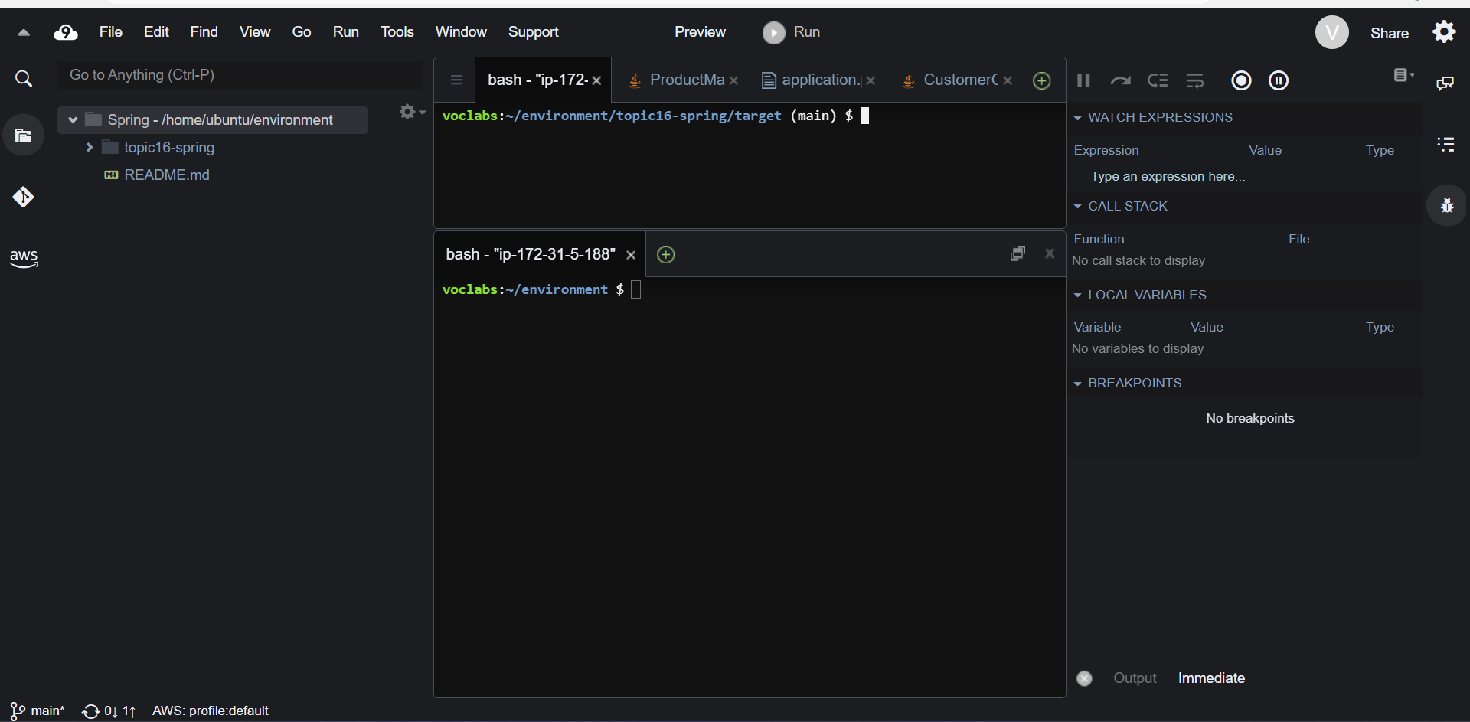

*Giao diện AWS Cloud9*

### Setup cho ứng dụng minh hoạ

Ứng dụng minh hoạ sử dụng ngôn ngữ lập trình là Java với công nghệ Spring MVC nên ta cần phải cài đặt 1 số thư viện hỗ trợ cũng như cấu hình một số rule để thực thi và truy cập ứng dụng trên AWS Cloud9.

#### Cài đặt thư viện Maven

Để cài đặt thư viện maven đối với máy ảo Ubuntu, ta lần lượt chạy các lệnh sau ở Terminal

* Sudo apt update
* Sudo apt install -y maven
* mvn -version (dùng để kiểm tra thư viện maven cài đặt thành công hay chưa)

#### Chạy ứng dụng trên IDE Cloud9

Trước tiên, ta cần clone ứng dụng sử dụng link github chứa ứng dụng minh hoạ của nhóm. Chạy lệnh sau trong AWS Cloud9 terminal

* git clone https://github.com/Jiyur/topic16-spring.git

Ở đường dẫn gốc trong thư mục ứng dụng, chạy lần lượt các lệnh sau ở terminal

* mvn install

Sau khi chạy xong, maven sẽ tạo 1 file Jar. Ta dùng file Jar này để chạy ứng dụng. Tiếp tục thực thi các lệnh sau ở Terminal

* cd target
* java -jar <file_name>.jar

Kết quả: ứng dụng chạy thành công ở Port 3000, ta có thể truy cập theo đường dẫn sau

<public_ip>:3000

Trong đó, <public_ip> có thể lấy bằng cách nhấn vào mục Window ở thanh công cụ->Chọn Share->Copy giá trị ở field “Application”

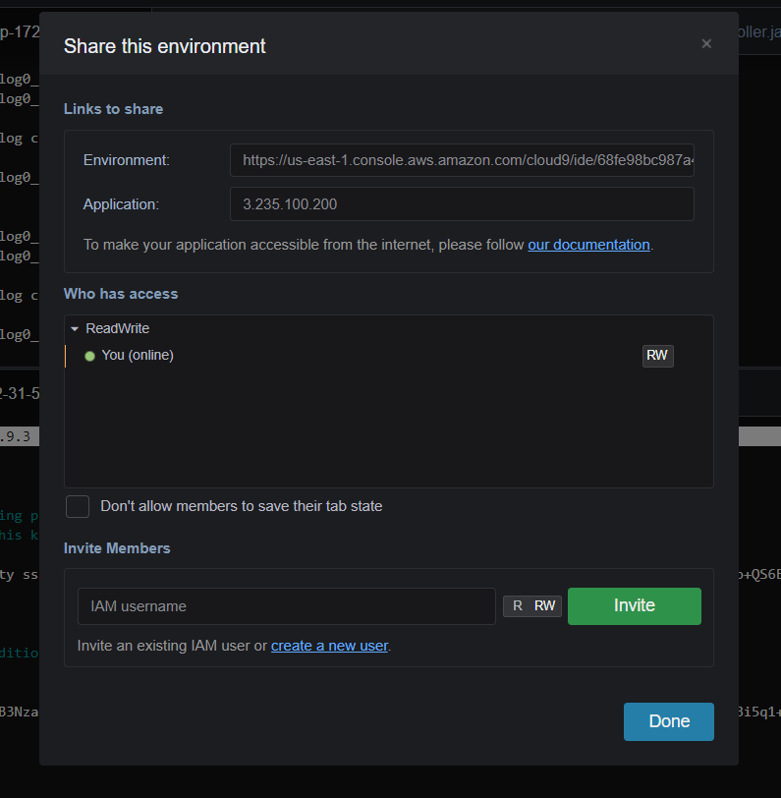

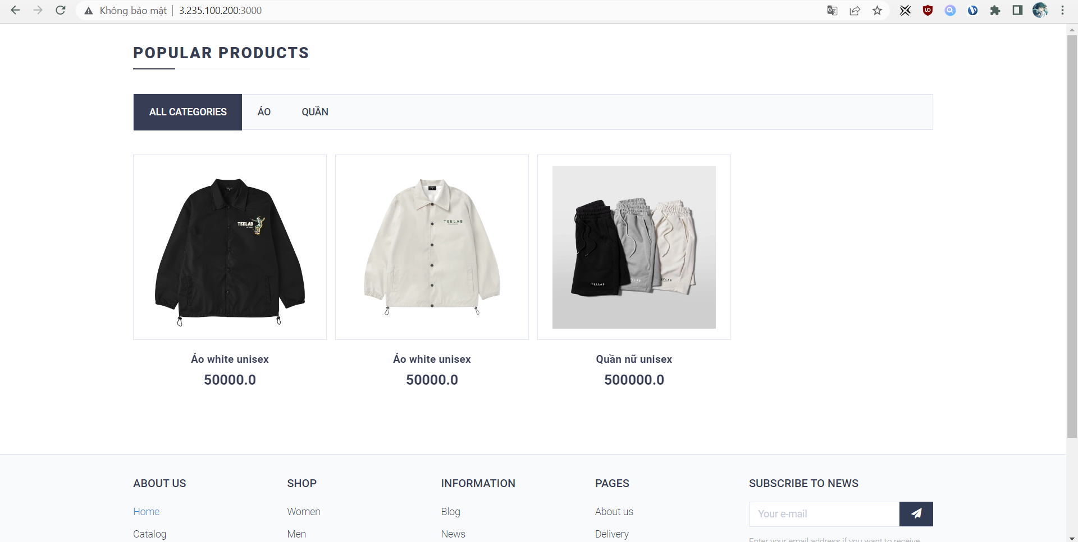

#### Cấu hình để truy cập ứng dụng chạy trên AWS Cloud9 thông qua internet

Bước 1: Tại thông tin chi tiết của AWS Cloud9 environment mà ta đã cấu hình ở trên, tìm instance id của máy ảo EC2 dùng để chạy dịch vụ AWS Cloud9 mà ta đã cấu hình

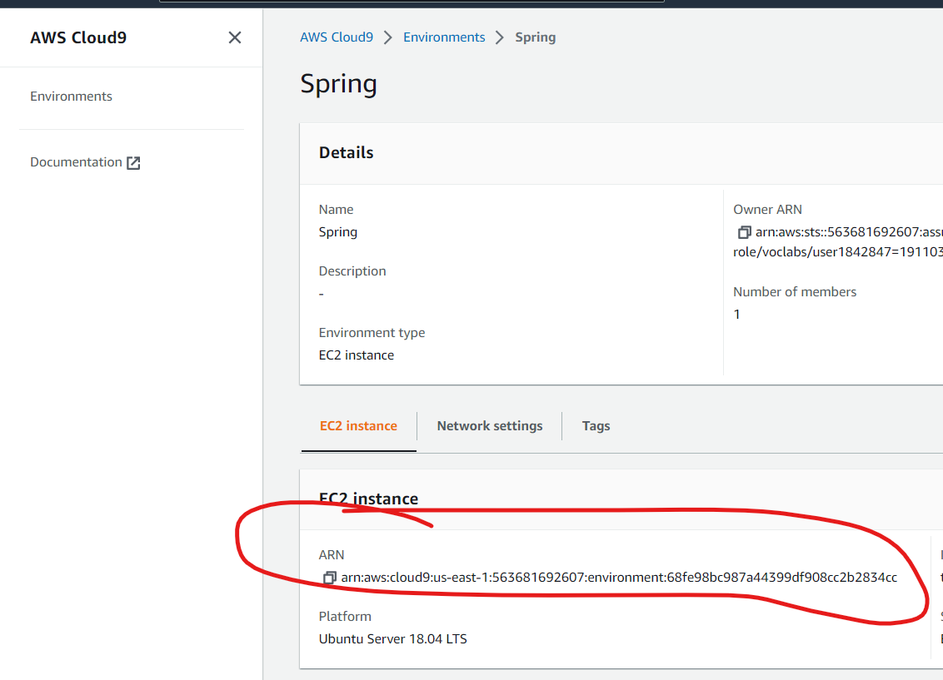

Bước 2: Truy cập vào dịch vụ EC2, chọn instance có id tìm được ở bước 1 sau đó nhấn vào tab “Security”. Tại đây tiếp tục nhấn vào dòng chữ xanh dương dưới mục “Security groups”

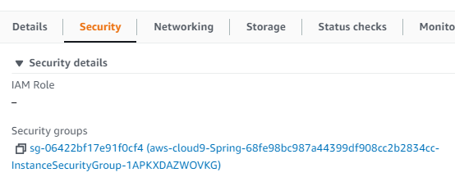

Bước 4: Nhấn vào nút “Edit inbound rules” ở phần quản lý security group được hiện lên. Tại đây thêm 1 rule có Type là “Custom TCP”, Port range là “3000”, Source là “Anywhere-IPv4” sau đó nhấn Save

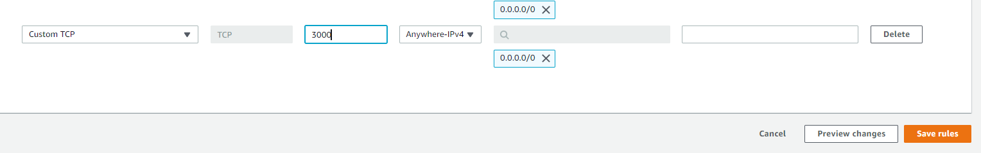

**Kết quả**

Sau khi hoàn thành cấu hình thì các thiết bị có kết nối mạng có thể truy cập vào ứng dụng được deploy trên dịch vụ AWS Cloud9 thông qua địa chỉ public IP của máy ảo EC2.



### Cấu hình kết nối SSH đến AWS Cloud9 sử dụng máy tính chạy Window

**Lưu ý:** Cần set inbound rule cho phép truy sử dụng SSH trước đó như sau ở máy chủ EC2



Bước 1: Ở máy tính chạy window ta generate ra một public key như sau

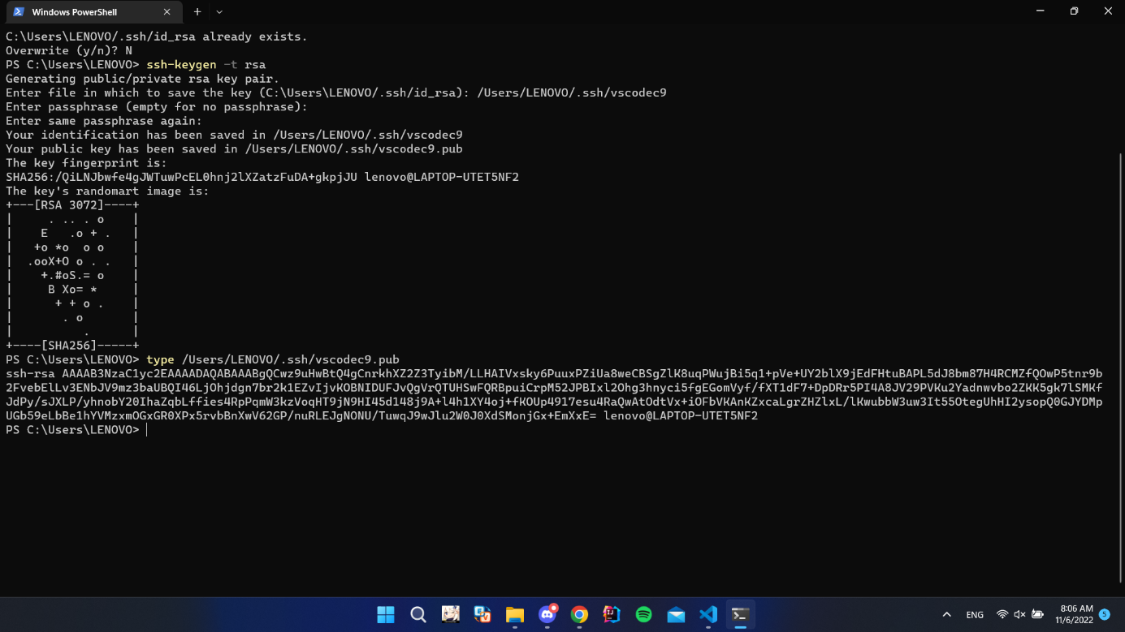

Bước 2: Copy nội dung của file public key (ở đây là ~/.ssh/vscodec9.pub như ảnh trên)

Bước 3: Ở Cloud9 Terminal, ta gõ lệnh sau

sudo nano ~/.ssh/authorized_keys

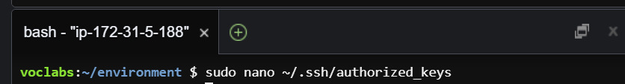

Bước 4: Paste nội dung public ở bước 2 vào file này như sau, sau đó lưu lại file

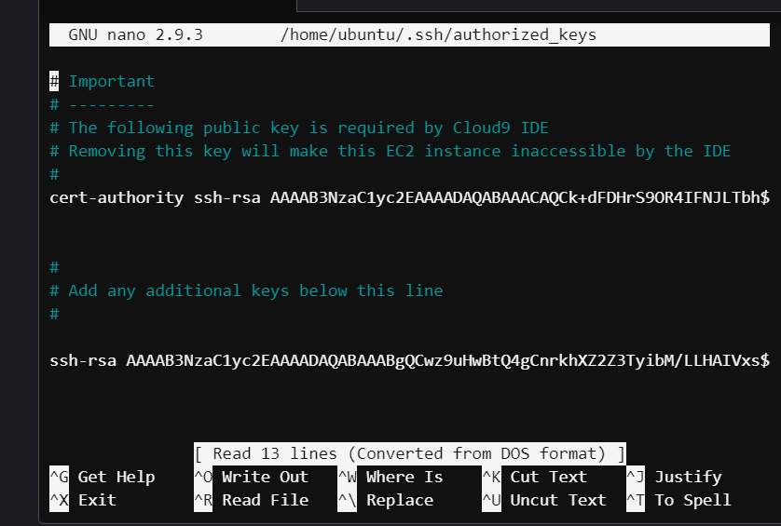

Bước 5: Mở window Powershell, chạy lệnh có dạng sau

ssh ubuntu@<ec2_ip_address> -i <public_key_dir>

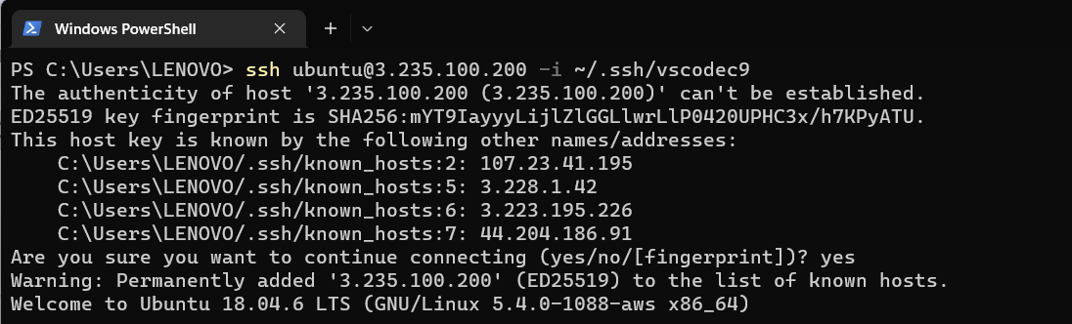

**Kết quả**

Kết nối SSH đến AWS Cloud9 thành công, từ đây ta có thể Run, Deploy ứng dụng trực tiếp ngay trong powershell của window

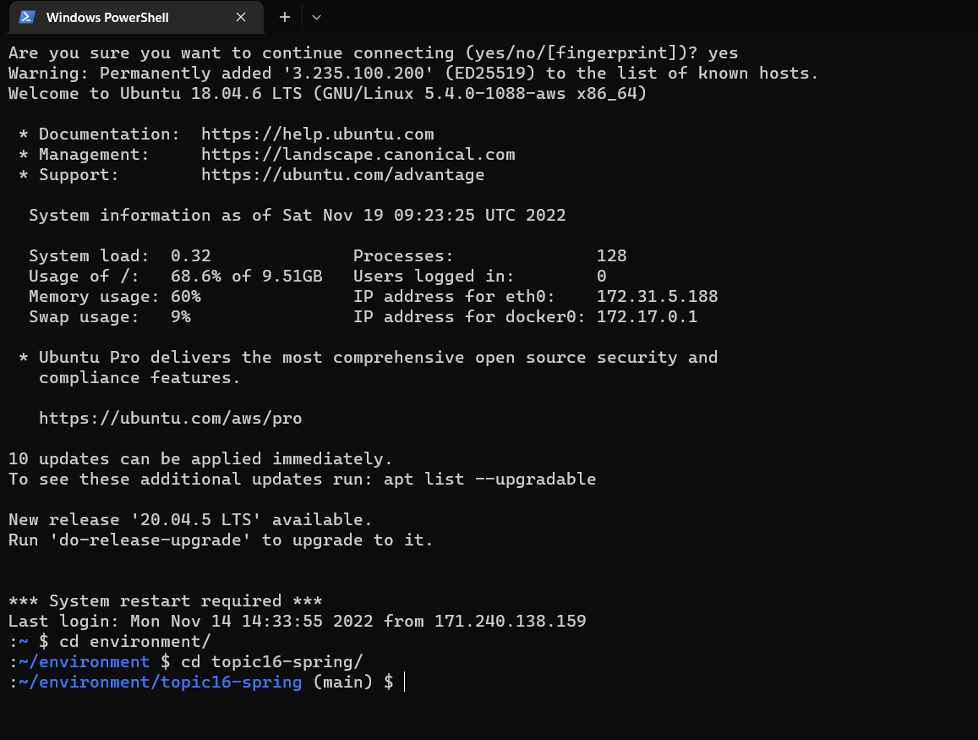

### Cấu hình SSH đến AWS Cloud9 thông qua Visual Studio Code để tiến hành viết mã từ xa

Bước 1: Cài đặt IDE Visual Studio Code. Sau đó tiến hành cài đặt extension có tên Remote – SSH

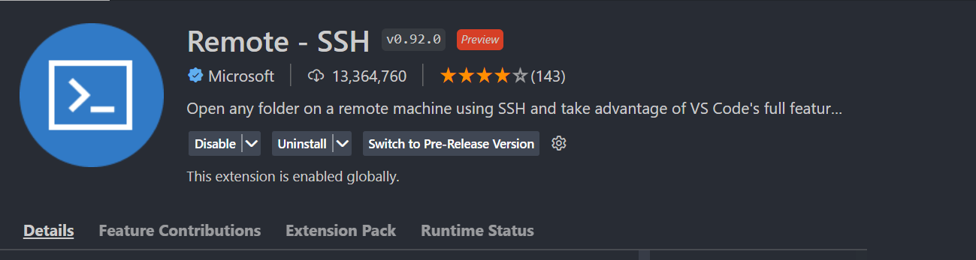

Bước 2: Sau khi cài đặt xong extension, ta nhấn chọn icon Remote Explorer tại sidebar, tại mục SSH ta nhấn nút có icon là “+”

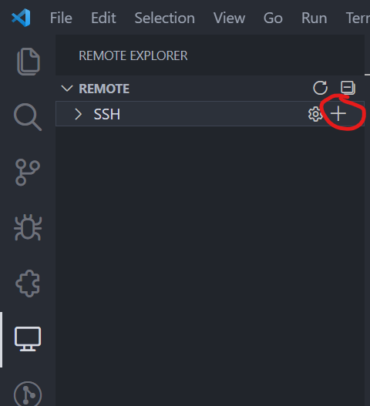

Bước 3: Tại hộp hoại “Enter SSH Con…” xuất hiện, ta nhập vào thông tin như sau

ssh ubuntu@<ec2_public_ip>

Trong đó, <ec2_public_ip> là public IP address có thể lấy tại phần thông tin chi tiết của máy ảo EC2 dùng để chạy dịch vụ Cloud9

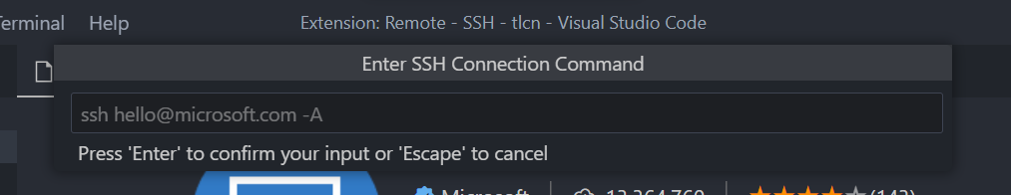

Bước 4: Sau khi hoàn thành bước 3. Ta nhấn chọn vào biểu tượng răng cưa như sau

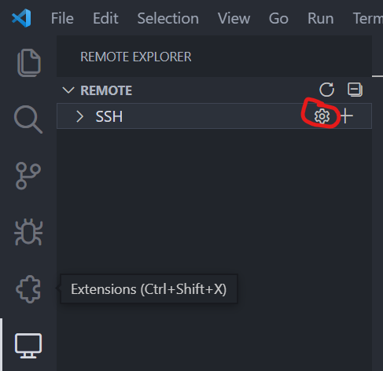

Bước 5: Chọn file config SSH ở dòng đầu tiên, tại đây ta thêm dòng IdentityFile có thông tin như sau cho Host cần kết nối SSH và save lại

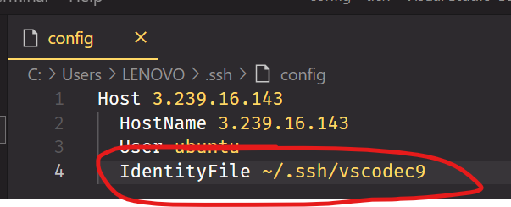

Bước 6: Nhấn chọn biểu tượng sau để mở cửa sổ kết nối SSH

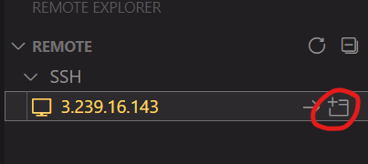

Bước 7: Tại của sổ mới xuất hiện ta chọn Linux

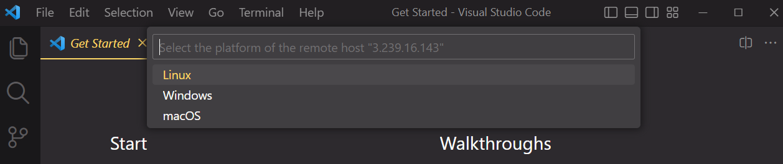

Bước 8: Ở hộp thoại xuất hiện sau chọn đường dẫn đến ứng dụng sau đó nhấn OK

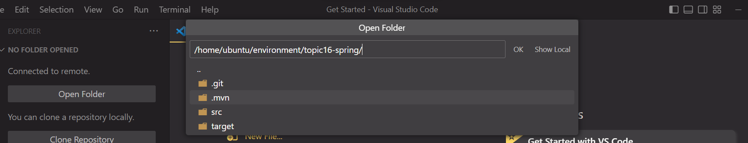

**Kết quả**

Sau khi kết nối SSH thành công, ta có thể viết mã từ xa trực tiếp trên Visual Studio Code và nó sẽ “ánh xạ” trực tiếp đến cửa sổ AWS Cloud9 theo thời gian thực.

Ngoài ra với integrated terminal ta cũng có thể Run, Deploy ứng dụng cho AWS Cloud9 trực tiếp trên Visual Studio Code

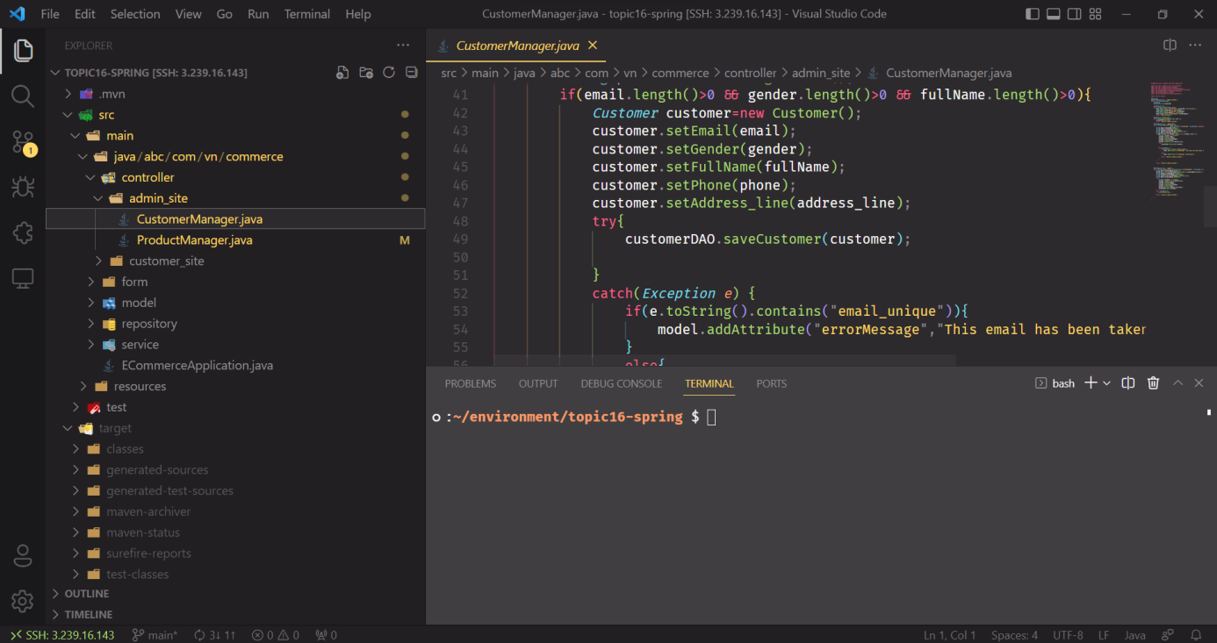

## Cài đặt dịch vụ Amazon RDS

Bước 1: Tìm kiếm dịch vụ RDS trên thanh tìm kiếm và nhấn chọn

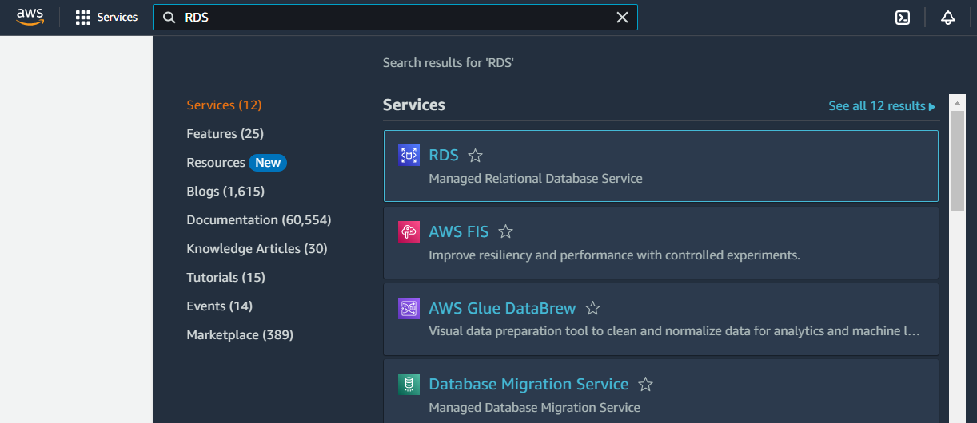

Bước 2: Tại Amazon RDS Dashboard, ta nhấn vào nút “Create Database”

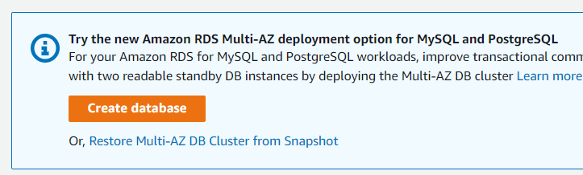

Bước 3: Chọn creation method, ở đây ta chọn “Standard create”

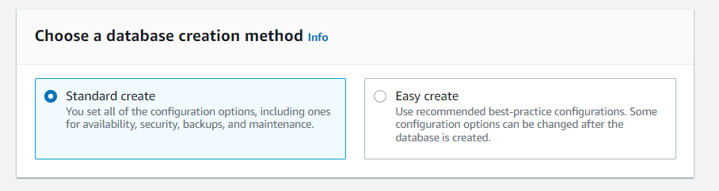

Bước 4: Chọn Engine, ở đây tick vào PostgreSQL và tiến hành lựa chọn phiên bản phù hợp

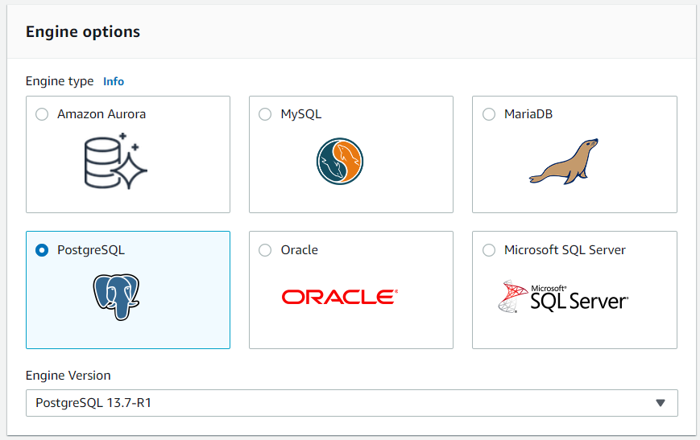

Bước 5: Ở Templates, ta chọn “Free tier”

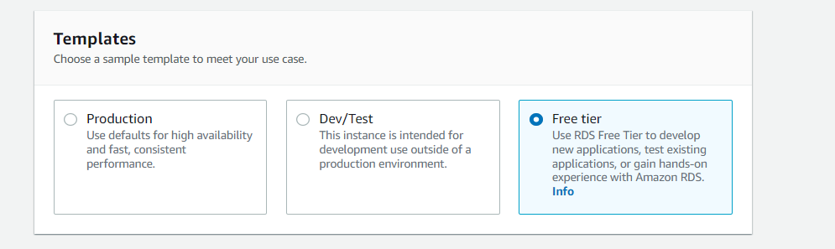

Bước 6: Ở Setting, ta tiến hành đặt tên database, username và mật khẩu

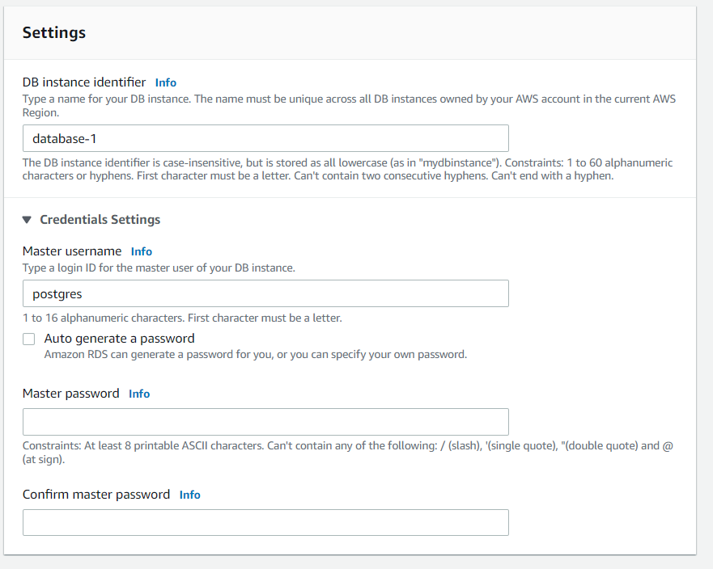

Bước 7: Ở Instance configuration chọn “Burstable classes” và chọn db.t3.micro

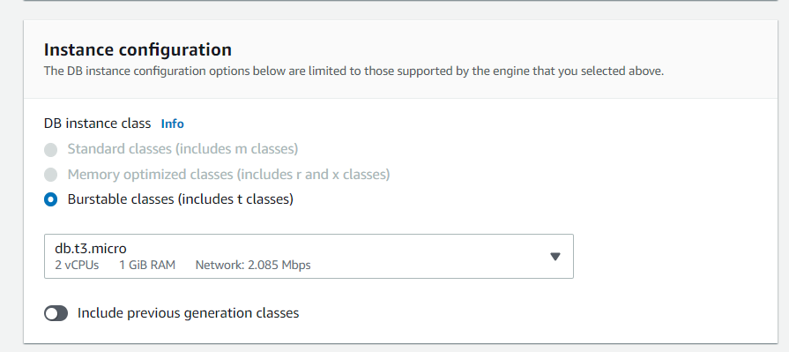

Bước 8: Cấu hình Connectivity, ở “public access” chọn Yes

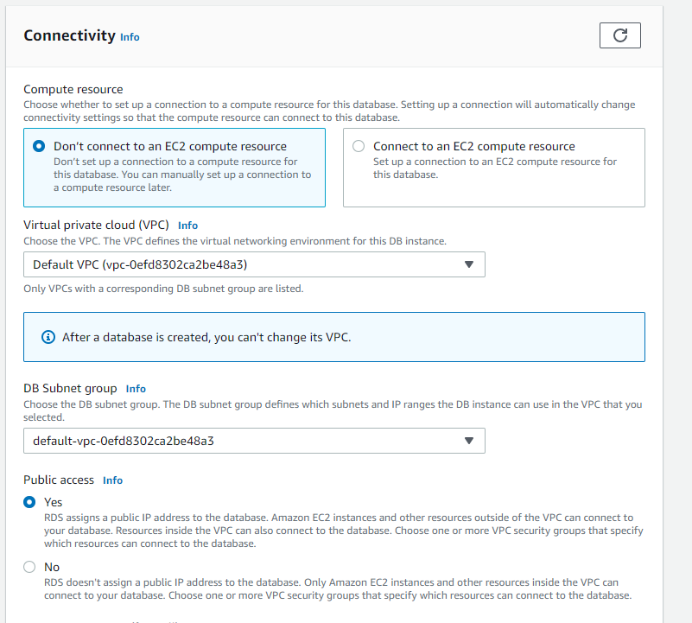

Bước 9: Ở “Database authentication” chọn “Password authentication”

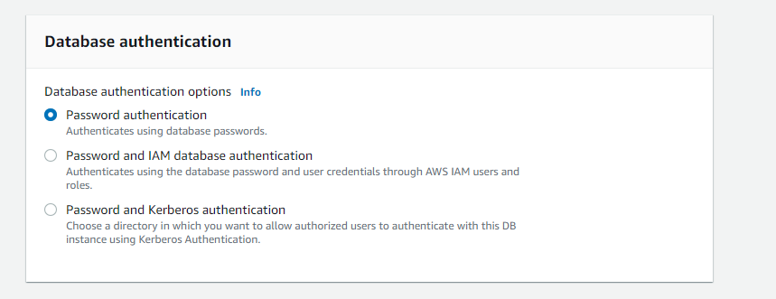

Bước 10: Bỏ chọn ở các mục trong “Monitoring” và “Additional configuration”

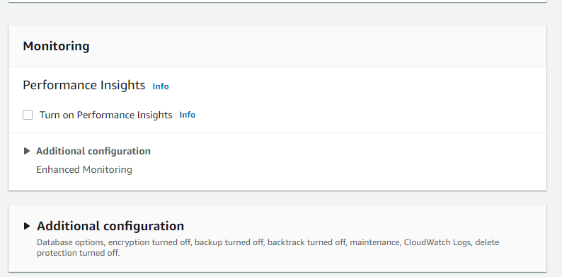

Bước 11: Nhấn nút “Create database”

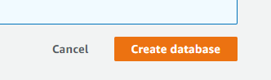

**Kết quả**

Sau khi hoàn thành các bước trên thì ta đã thành công cài đặt dịch vụ Amazon RDS với database chạy engine PostgreSQL và có thể kết nối đến database này do trước đó đã cấu hình “public access”

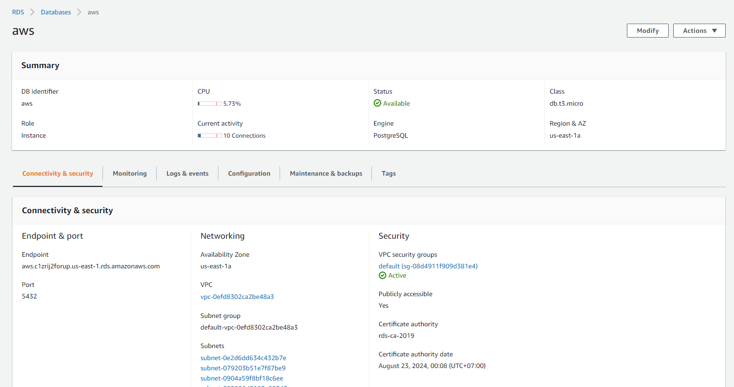

## Cài đặt dịch vụ Amazon CloudTrail

Bước 1: Tìm kiếm dịch vụ CloudTrail trên thanh tìm kiếm và nhấn chọn

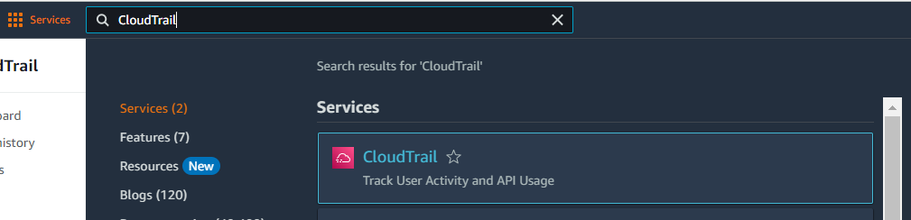

Bước 2: Nhấn vào nút “Create a trail”

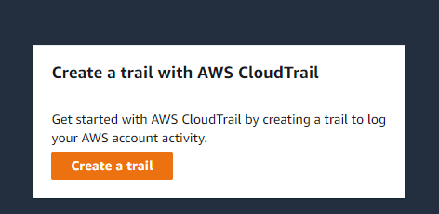

Bước 3: Tiến hành đặt tên và chọn các cấu hình phù hợp cho mục đích sử dụng

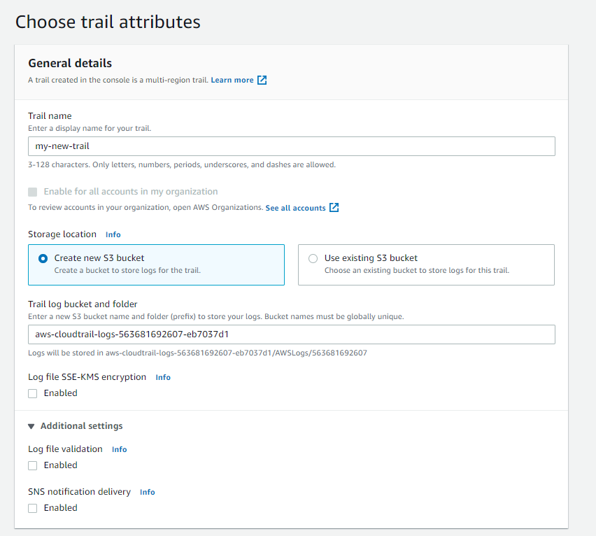

Bước 4: Nhấn next sau khi hoàn thành bước 3. Tại “Choose log event” chọn các loại events để theo dõi quản lý cũng như việc quản lý các event đó rồi nhấn next

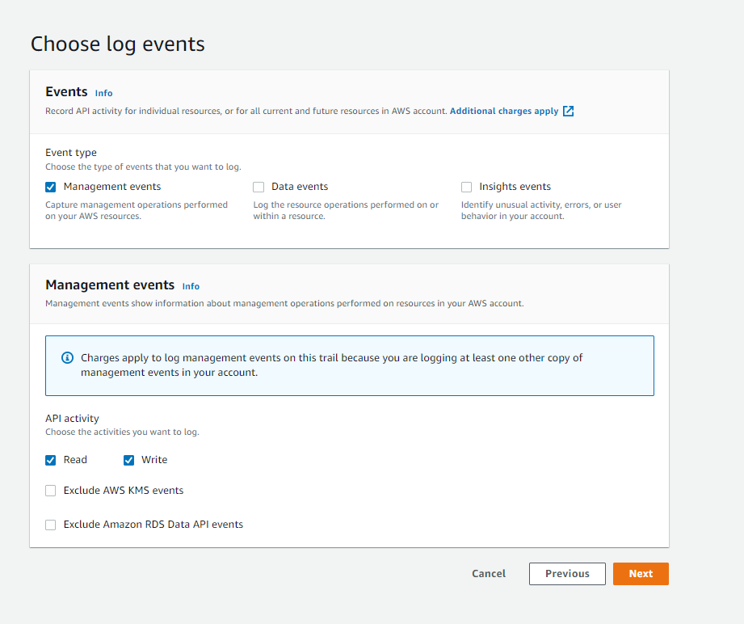

Bước 5: Tiến hành review lại cấu hình sau đó nhấn “Create trail” sau khi hoàn thành review

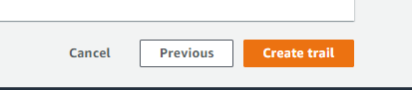

**Kết quả**

Thành công sử dụng dịch vụ AWS CloudTrail để ghi nhật ký các events trên cơ sở hạ tầng AWS

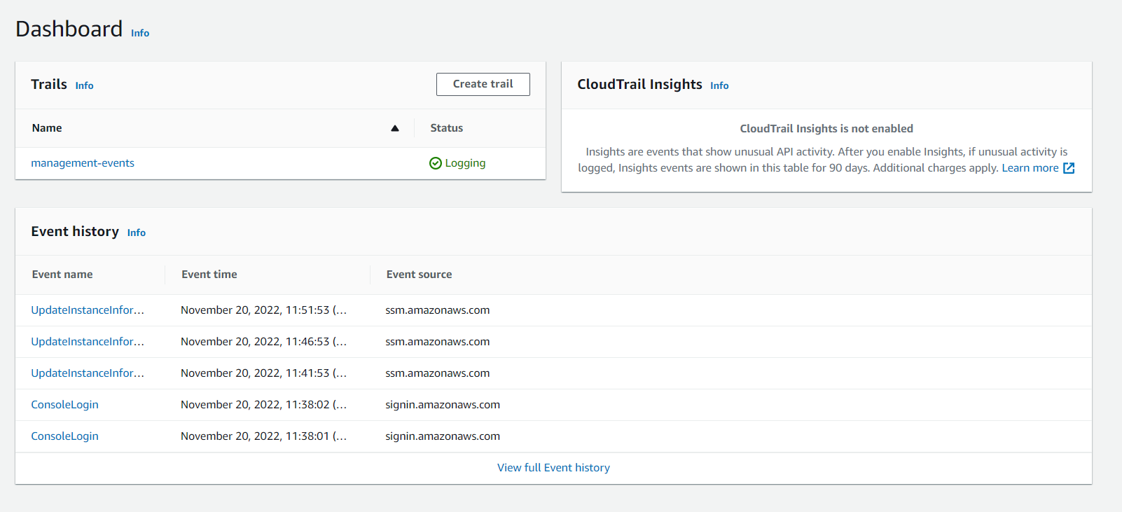

## Cài đặt dịch vụ Amazon Elastic Beanstalk để deploy ứng dụng minh hoạ

Bước 1: Tìm kiếm dịch vụ Elastic Beanstalk trên thanh tìm kiếm sau đó nhấn chọn

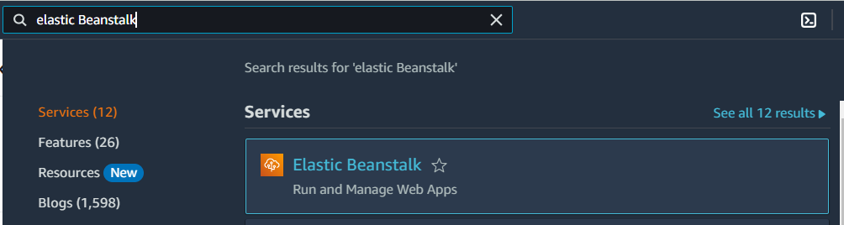

Bước 2: Tại Elastic Beanstalk Dashboard chọn “Create new environment”

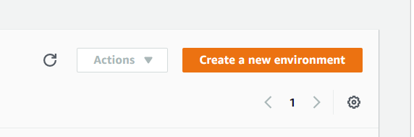

Bước 3: Tại environment tier chọn “Web server environment” và nhấn Select

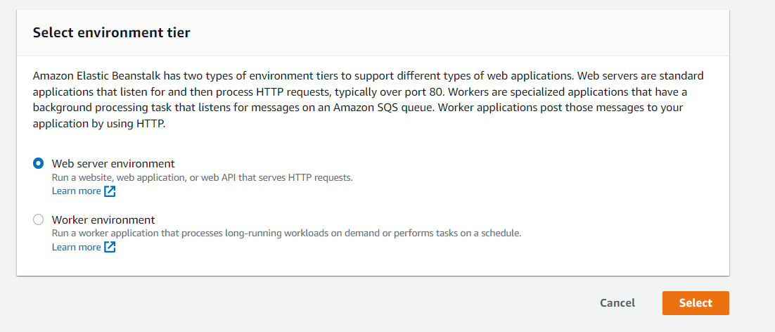

Bước 4: Tại Create a web server environment, tiến hành nhập thông tin cho ứng dụng (Aplication Information)

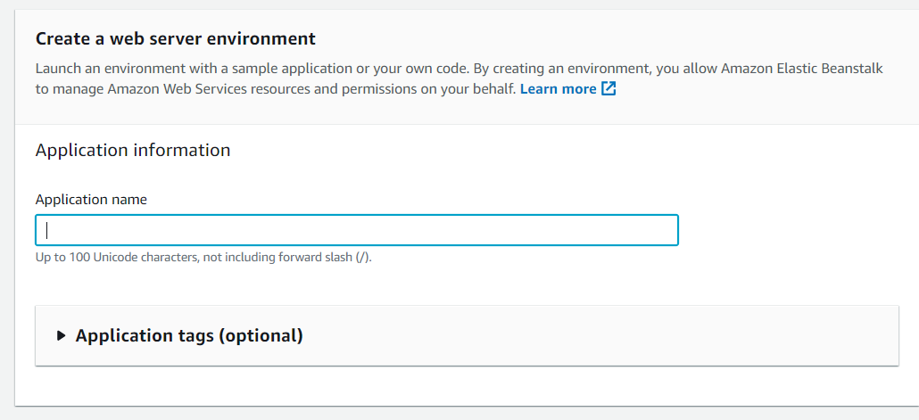

Bước 5: Nhập thông tin theo nhu cầu tại Environment information

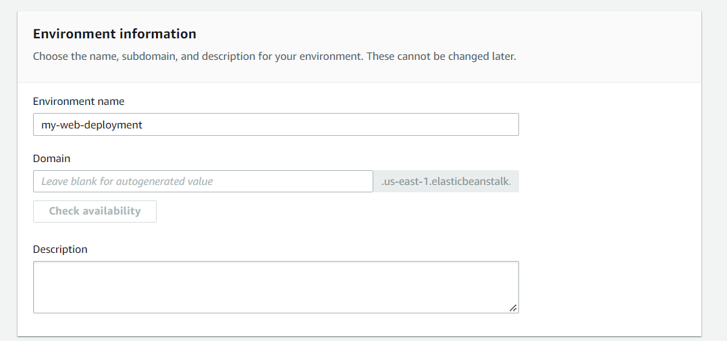

Bước 6: Tại platform, lần lượt chọn các giá trị “Managed platform”, “Java”, “Corretto 11 running on 64bit Amazon Linux 2” và “3.4.1”

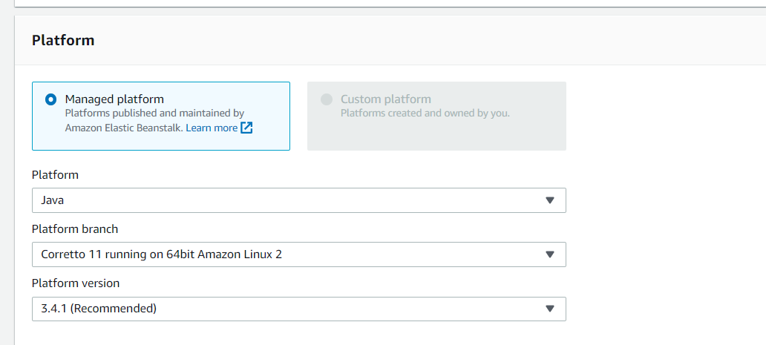

Bước 7: Tại application code chọn upload your code, sau đó tiến hành tải file nén .jar ứng dụng minh hoạ

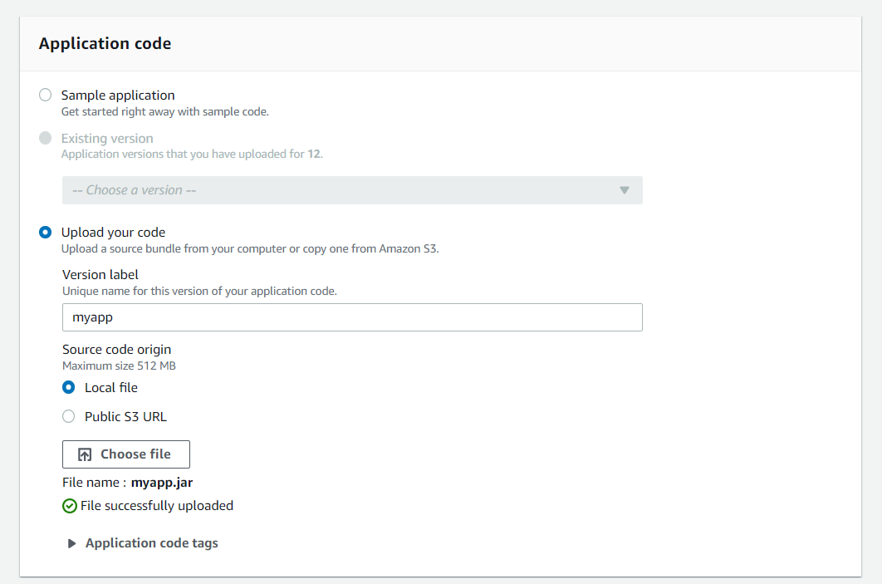

Bước 8: Nhấn Create Environment

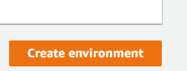

Bước 9: Tại Elastic Environment, chọn environment vừa tạo ở trên

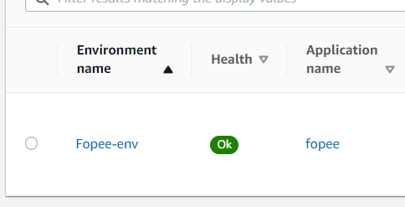

Bước 10: Khi Health chuyển sang trạng thái OK là ứng dụng đã deploy thành công

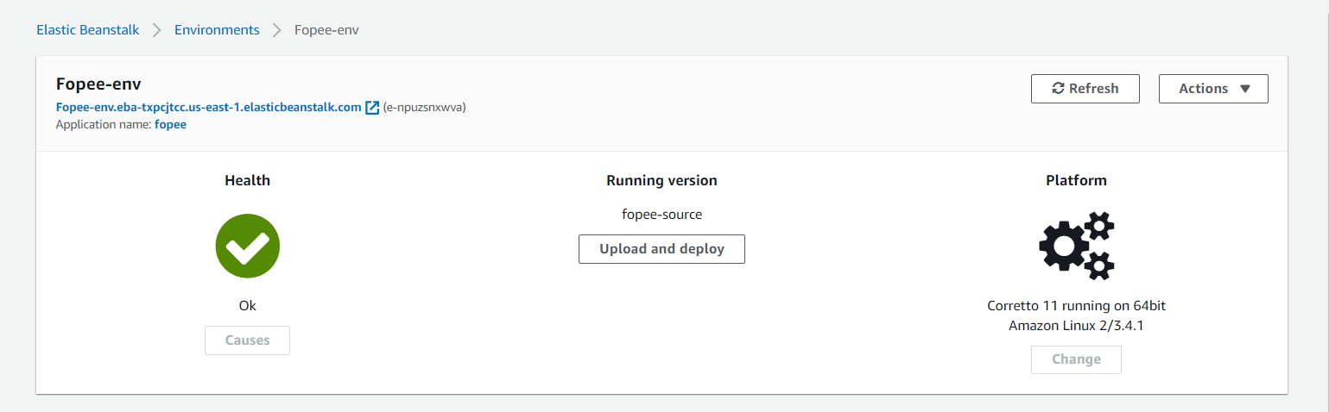

Bước 11: Nhấn vào đường dẫn (màu xanh) để mở trang web đã được deploy

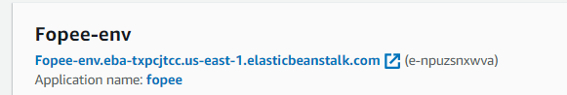

Lưu ý: Nếu ứng dụng báo lỗi không cho phép truy cập cần cấu hình Server Port ở mục Configuration cho Software như sau

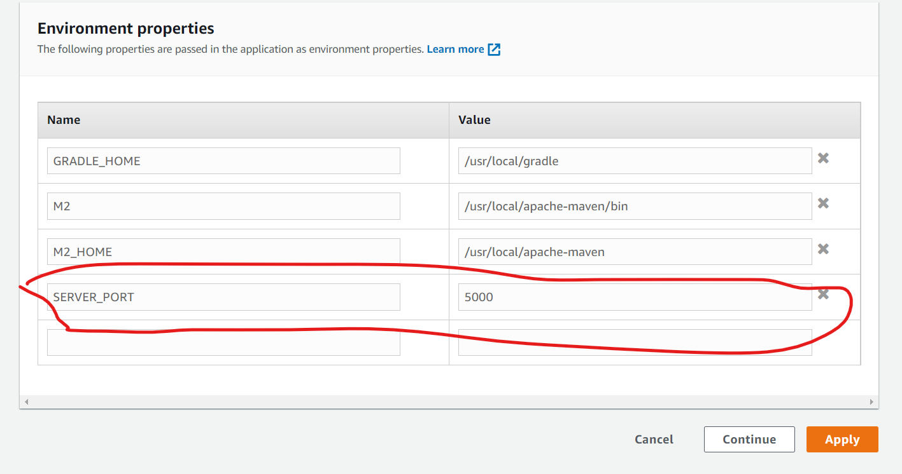

**Kết quả**

Ứng dụng minh hoạ được triển khai thành công lên 1 domain, có thể truy cập trực tiếp ứng dụng thông qua domain nó

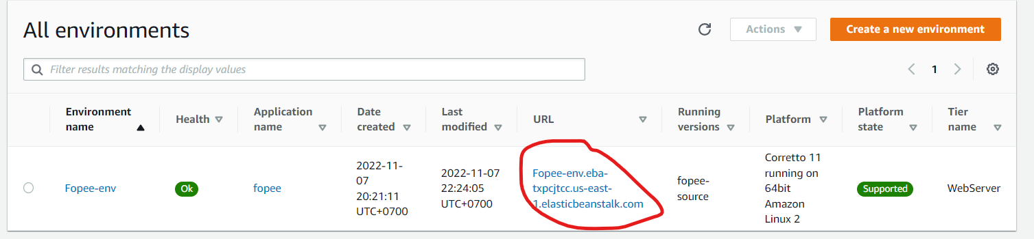

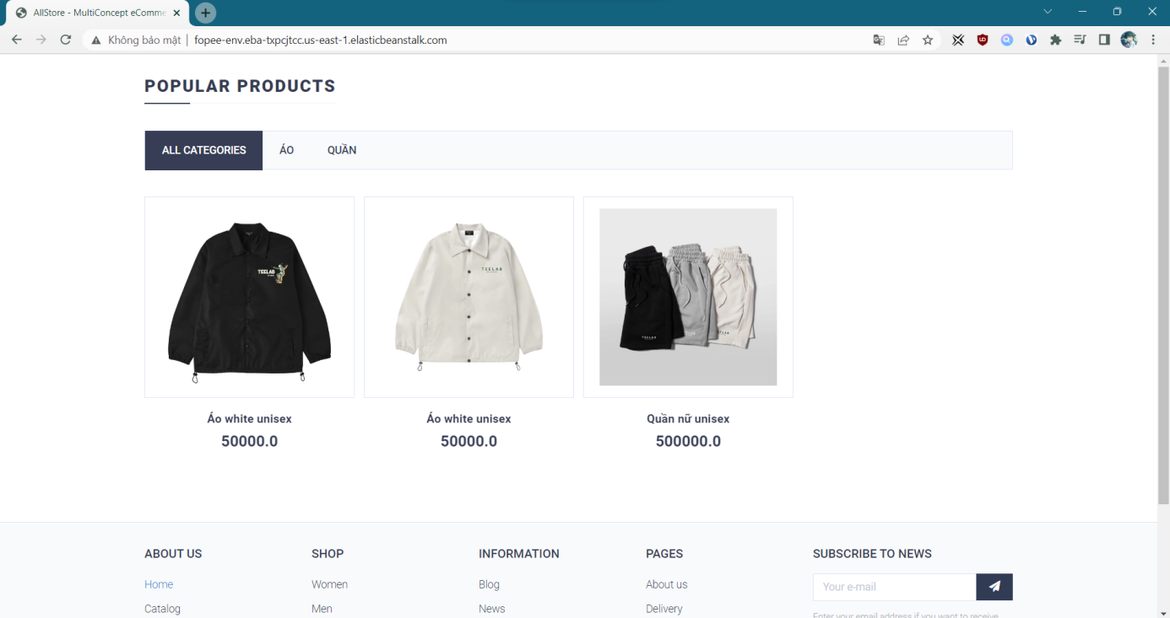

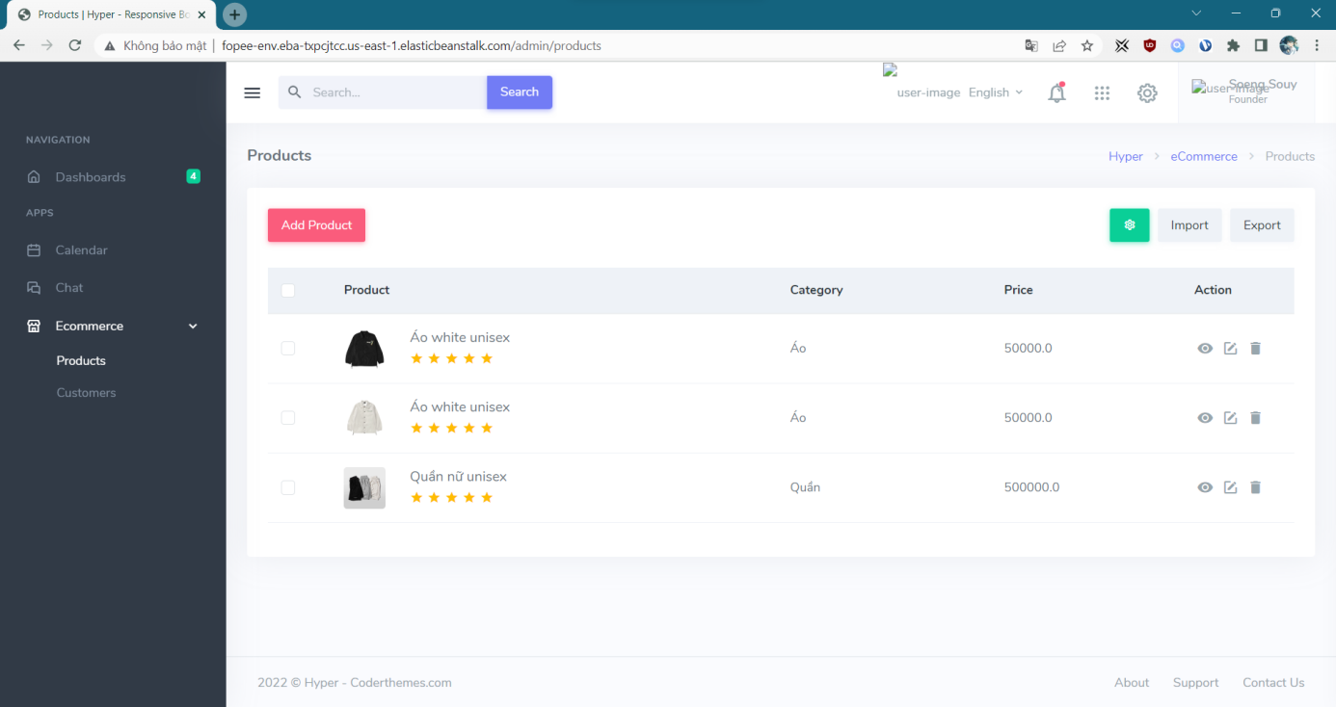

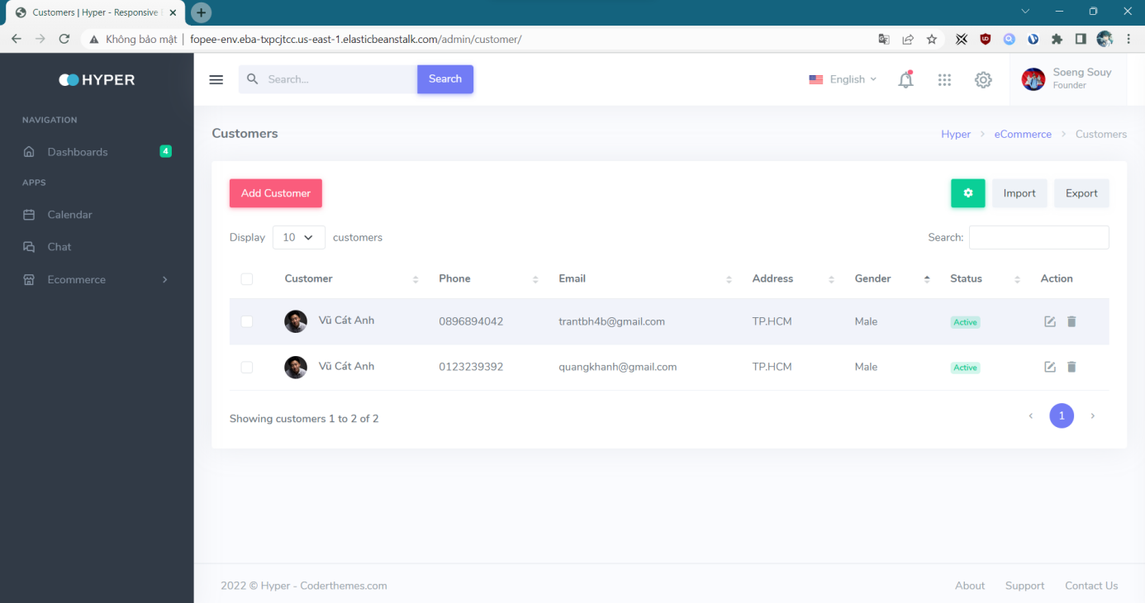

# Kết luận

## Kết quả đạt được

Sau quá trình tìm hiểu, nghiên cứu và thực hiện đề tài “Tìm hiểu AWS Cloud9 và viết ứng dụng minh hoạ”, nhóm chúng em đã hoàn thành những công việc sau

* Nắm vững các kiến thức quan trọng về Amazon Cloud9, cũng như các dịch vụ sử dụng kết hợp như Amazon RDS, EBS,…
* Xây dựng thành công 1 database instance bằng dịch vụ Amazon RDS và thực hiện kết nối đến ứng dụng
* Triển khai thành công ứng dụng minh hoạ bằng Amazon EBS
* Sử dụng dịch vụ Amazon CloudTrail để theo dõi, giám sát các sự kiện, hoạt động của cơ sở hạ tầng AWS
* Kết nối SSH đến Amazon Cloud9 để tiến hành viết mã, triển khai từ xa

## Hạn chế

* Do là tài khoản free nên còn hạn chế nhiều tính năng khi sử dụng các dịch vụ
* Một số dịch vụ hỗ trợ chưa tốt cho ứng dụng minh hoạ trong việc triển khai, chạy ứng dụng

## Hướng phát triển

* Mở rộng thêm các chức năng của ứng dụng minh hoạ
* Tích hợp thêm nhiều dịch AWS hỗ trợ cho việc triển khai, giám sát,… ứng dụng
* Khám phá thêm các tính năng của dịch vụ Amazon Cloud9

TÀI LIỆU THAM KHẢO

[1] Tran Van Cuong. *Triển khai ứng dụng với Elastic Beanstalk.*

<https://viblo.asia/p/trien-khai-ung-dung-voi-elastic-beanstalk-Qbq5Q1NJ5D8>

[2] AWS Docs: <https://docs.aws.amazon.com/index.html?nc2=h_ql_doc_do>

[3] <https://aws.amazon.com/vi/elasticbeanstalk/>

[4] <https://docs.aws.amazon.com/AmazonRDS/latest/UserGuide/Welcome.html>

[5] <https://aws.amazon.com/vi/cloudtrail/>